Привет, дорогой!

Получила твое письмо. Ты просто не представляешь как я рада, что ты приезжаешь! Мне необходима твоя поддержка и внимание! Да, и не забудь прихватить мои шкатулки с украшениями. Я без них как без рук, ног и головы! Каждый день нужно быть на высоте, а без моей «ИНЕСС М.», я просто теряюсь! Конечно, ты скажешь, что в твоем чемодане не так много места, но, дорогой, пойми меня….
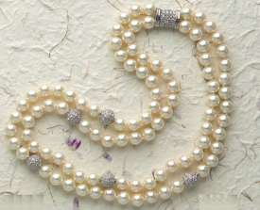
Вот список самого необходимого и аргументы, почему это так важно. Ты приезжаешь 28 декабря? Вот и отметим Новый год с «ИНЕСС М.»!
Итак, Новый год.
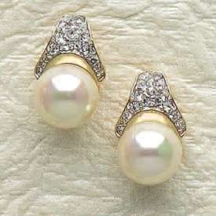
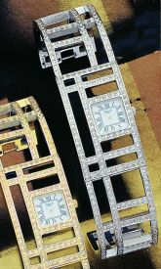
31 декабря я буду в красном атласном платье с шикарным вырезом на спине. Я уже заказала его, и портниха обещала дошить его пораньше. Мы придумали, что подол могут украсить стразы Svarovski. Если я захочу, мы прикрепим их. Мои украшения со стразами, когда я стану одевать это платье, будут выглядеть еще эффектнее. Но нынче в Новый год - колье из жемчуга, серьги «7267» с жемчугом – то, что нужно!
На Рождество мы собираемся с коллегами за город. Все уже решено и, более того, в этой компании каждый год принято праздновать Рождество вместе. Никаких вечерних платьев и дресс-кода. Все демократично: джинсы, рубашка. Но, хотя бы часы должны быть праздничными. Я думаю так. И на природе надо оставаться верным себе и красоте человеком. Одену часы с серебряным браслетом (067). Ничего лишнего, но франтовато!

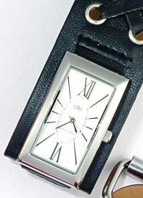
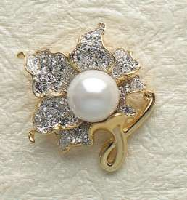
23 февраля у шефа день рождения. Угораздило же родиться прямо в праздник! Но он настоящий мужчина и, я просто обязана сделать ему подарок. Нет, ты не так понял! Никаких поцелуев и обещаний работать «задаром» в течение года (иначе мне придется расстаться с мечтами о новых коллекциях «ИНЕСС М.). Просто элегантный, маленький, но очень нужный подарок. Для шефа я точно куплю часы ELIT, а ты не забудь привезти мою любимую брошь с жемчужинкой, стразами Svarovski и позолотой. Все-таки офис…


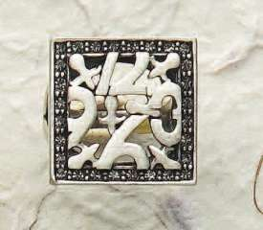
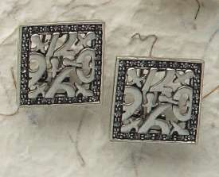
8 марта сначала празднуем в офисе ( часы ELIT с розовым браслетом), а потом с девчонками идем в клуб. Я одену квадратные серьги из коллекции «Весна-2007» и такое же кольцо. Кстати, такой комплект есть только у меня. У Иры из маркетинга тоже есть «ИНЕСС М.», но такого кольца она пока не видела.

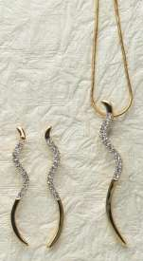
21 апреля! Ура, мой день рождения! Помнишь, ты сам подарил мне комплект со змейками – колье и серьги. Я уже представляю, как буду выглядеть, если одену их. Надо купить блузку из шифона. Легкость, воздушность - просто мечта! Я специально отложила этот комплект, чтобы одеть его на будущий день рождения. Он великолепен. Как и все подарки, которые делаешь мне ты!

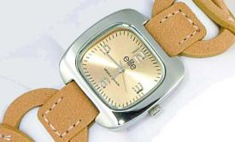
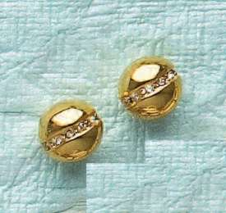
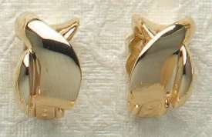
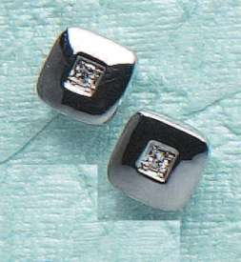
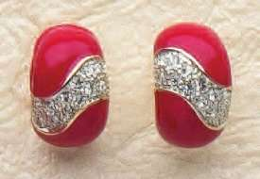
Знаешь, меня хотят отправить в отпуск в июне. Помнишь, мы планировали поехать в Финляндию или Швецию? Я, конечно, не собираюсь тащить целую сумку украшений, но кое-что обязательно возьму. Говорят, там много всяких развлечений и интересные экскурсии. В Финляндии отличная рыбалка и бурная ночная жизнь. Так что днем мы будем гулять, а вечером найдется место, где оценят все мои украшения. Пометь себе: часы ELIT в серебряном квадратном корпусе и с коричневым ремешком (идеально подходит к джинсам), круглые серьги 7122, серьги 7258 (совсем без страз) и 7263 (серебряные, квадратные, с прозрачными стразами Svarovski) и еще красные 7272 тоже со стазами (у нас ведь будет большая клубная программа..).

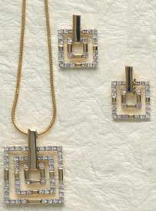
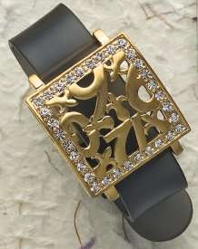
27 августа у нашей фирмы профессиональный праздник. День кино. Ведь, мы если ты не забыл, тоже имеем к нему отношение- PR, между прочим, и кино продвигает. Помнишь, мы делали ролик для самого «Петруччио»? То-то. Так что, ударить лицом в грязь просто невозможно. Планируется большой прием. Кстати, на прием ходят парами. Ты и я, взявшись за руки (на которых будут шикарные прямоугольные ELIT со стразами или без), пройдем в потрясающий зал и будем, между прочим, на уровне! А так же мне никак не обойтись без праздничного гарнитура для торжественных случаев (…)
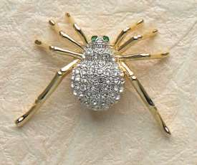
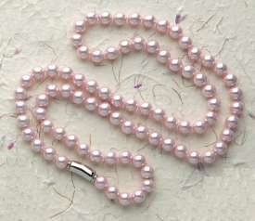
На день учителя запланирована традиционная встреча на факультете. Это первое воскресенье октября. Одену черный (а может синий костюм) и брошь «Паук». Если я выберу синий – будет даже креативно. А для любимой первой учительницы обязательно возьму в подарок ту самую, нежную нитку жемчуга из самой последней коллекции – помнишь, я тебе рассказывала? В общем, при любом раскладе, красиво и не очень чопорно.
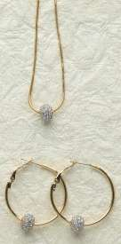
Пожалуй, пока это все, что удалось распланировать.
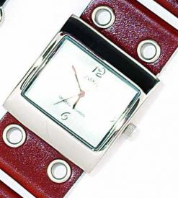
Да, и не забудь каталог «ИНЕСС М. ПАРИЖ». Он лежит на моем столе. Конечно, коллекции меняются, но я не успела заказать для себя, любимой, один комплект. Ты можешь сделать это и сам – номер 7241/42, но, может быть, это будет не единственный мой выбор! Тем более что на твой день рождения я тоже хочу одеть что-то новое в «ИНЕСС М.»! А так же сделать тебе новый подарок – единственные в своем роде торжественные мужские часы из коллекции «Elite»!
Целую тебя, люблю и жду с каждым днем все сильнее!!!
Твоя Любимая!

